ACO Aufsatzstück AV-Selecta PP 196x196/ K3/ rutschh.

ACO Haustechnik

Eigenschaften

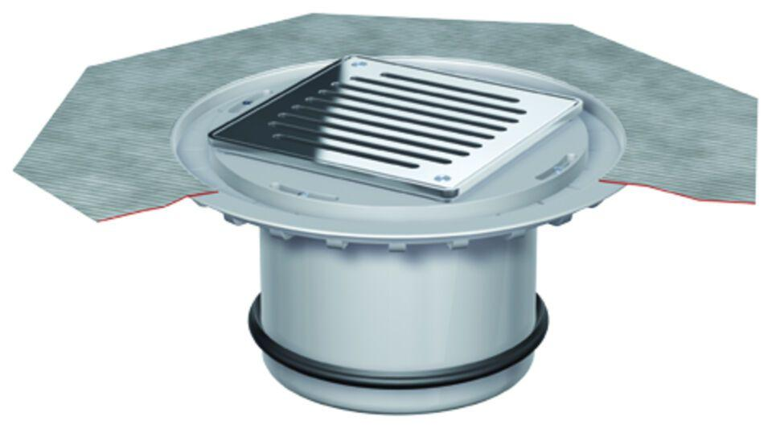

GTIN:

4002626297693

HAN:

5084.91.11